Бюджет для граждан
к решению « Об утверждении отчета об исполнении бюджета Знаменского муниципального образования за 2016 год»

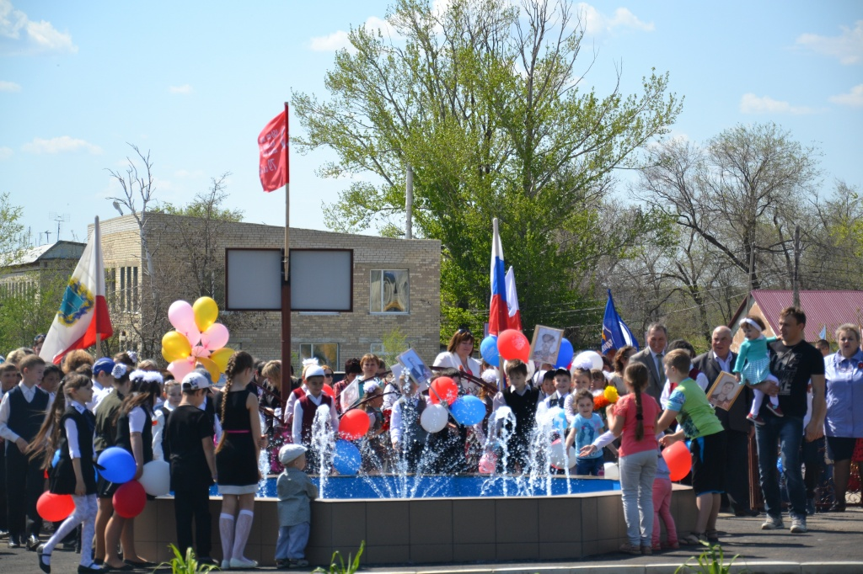

Уважаемые жители Знаменского муниципального образования.
Одной из главных задач бюджетной политики является обеспечение прозрачности и открытости бюджетного процесса. Для привлечения большого количества граждан к участию в обсуждении вопросов формирования бюджета района и его исполнения разработан «Бюджет для граждан».
«Бюджет для граждан» предназначен прежде всего для жителей , не обладающих специальными знаниями в сфере бюджетного законодательства. Информация «Бюджет для граждан» в доступной форме знакомит граждан с основными характеристиками бюджета Знаменского муниципального образования.
Бюджетный процесс - ежегодное формирование и исполнение бюджета
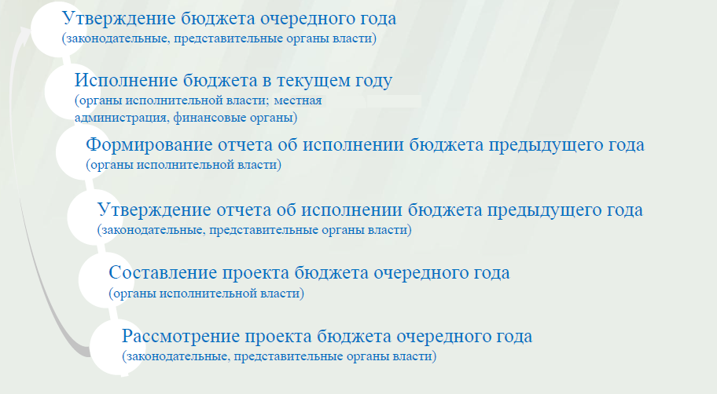
Что такое бюджет?
Бюджет – это план доходов и расходов на определенный период.
Исполнение бюджета Знаменского муниципального образования за 2016 год
тыс. руб.
Показатели | План  2016 года | Факт  2016 года
Доходы, в том числе | 1291,6 | 3236,2
Налоговые, неналоговые доходы | 960,8 | 2905,4
Безвозмездные поступления | 330,8 | 330,8
Расходы, в том числе | 2777,7 | 2754,3
Общегосударственные вопросы | 1605,2 | 1598,8
ЖКХ | 891,0 | 874,0
Национальная оборона | 160,0 | 160,0
Другие расходы | 121,5 | 121,5
Баланс (доходы-расходы)  (-)Дефицит или профицит(+) | -1486,2 | 481,9
Зачем нужны бюджеты?
Для выполнения своих задач муниципальному образованию необходим бюджет, который формируется за счет сбора налогов и безвозмездных поступлений направляемых на финансирование бюджетных расходов.
Основные характеристики бюджета
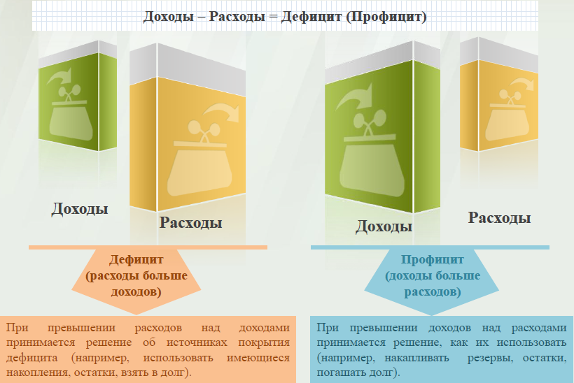
Дефицит и профицит
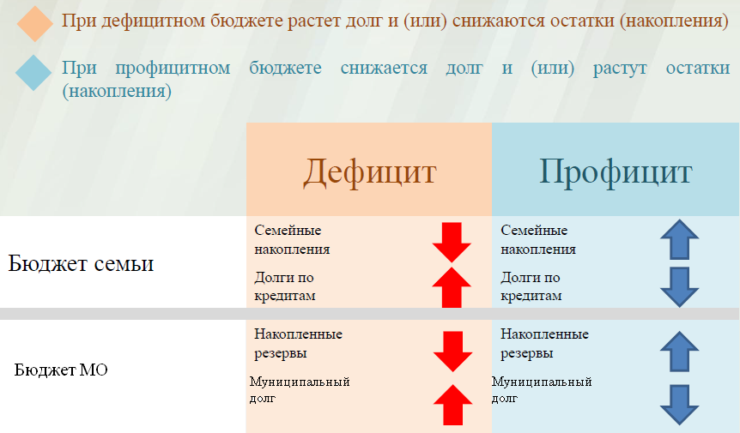

Доходы бюджета
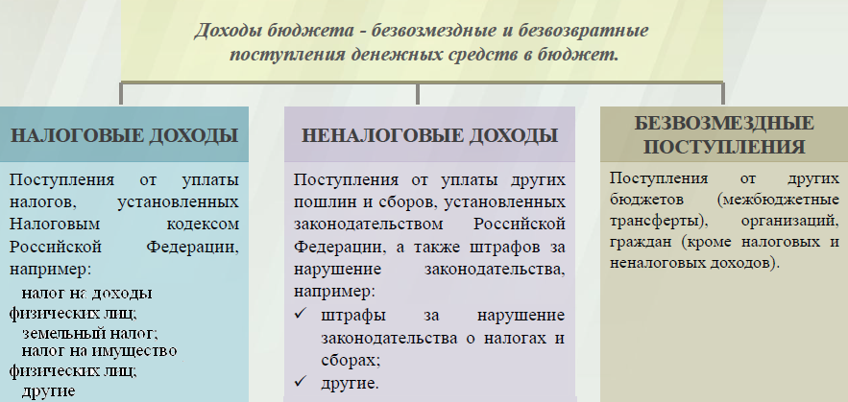
Межбюджетные трансферты - основной вид безвозмездных перечислений
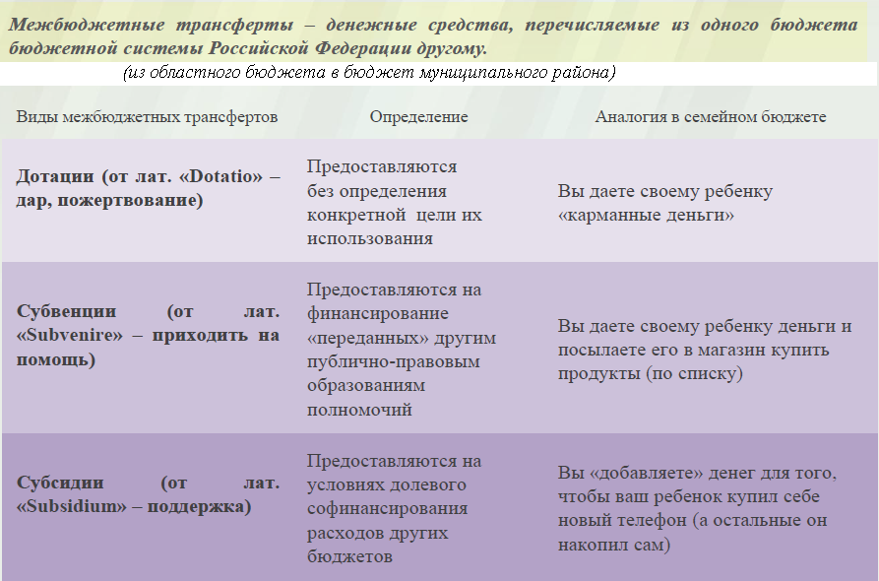

Федеральные, региональные и местные налоги.
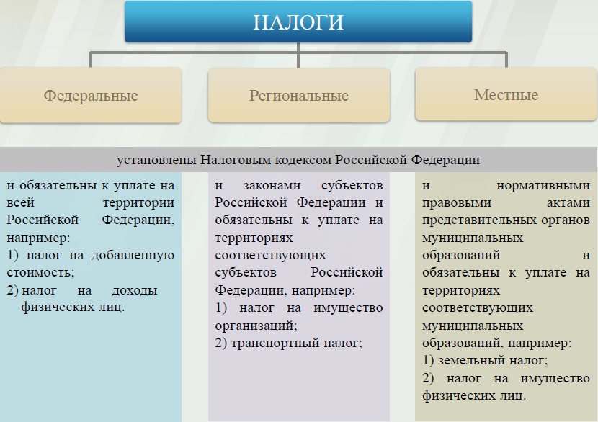
Мы все - налогоплательщики
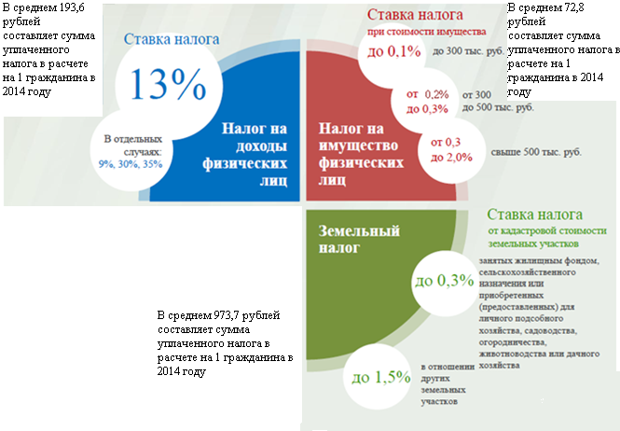
от 0,8 до 2%
0,3%
В среднем сумма уплаченного налога в расчете на 1 гражданина в 2016 году составляет 1447,77руб.

В среднем сумма уплаченного налога в расчете на 1 гражданина в 2016 году составляет 141,75 руб.

В среднем сумма уплаченного налога в расчете на 1 гражданина в 2016 году составляет 222,15руб

Налоги, зачисляемые в бюджет муниципального образования.
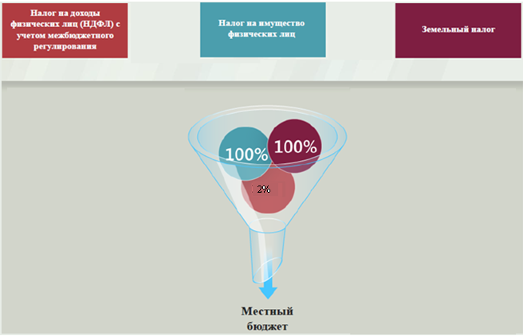
Структура доходов бюджета Знаменского муниципального образования
тыс. руб.
Наименование доходов | План 2016 года | Факт 2016 года
Налоговые доходы всего: | 945,8 | 2890,4
в том числе
налог на доходы физических лиц | 246,2 | 358,1
единый сельскохозяйственный налог | - | -30,0
налог на имущество физических лиц | 93,9 | 228,5
земельный налог | 605,7 | 2333,8
Неналоговые доходы всего: | 15,0 | 15,0
в том числе
штрафы, санкции и возмещение ущерба | 15,0 | 15,0
Безвозмездные поступления всего: | 330,8 | 330,8
в том числе
дотации бюджетам субъектов Российской Федерации и муниципальных образований | 66,8 | 66,8
субвенции бюджетам субъектов Российской Федерации и муниципальных образований. | 130,6 | 130,6
Итого доходов: | 1291,6 | 3236,2

Доходы в 2016 году составили – 3236,2 тыс. руб.

Основными бюджетообразующими доходами бюджета муниципального образования являются земельный налог, налог на доходы физических лиц и налог на имущество физических лиц.

РАСХОДЫ.
Расходы бюджета – выплачиваемые из бюджета денежные средства.

В каких единицах измеряются параметры бюджетов
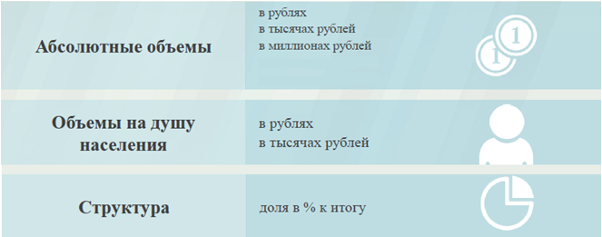

Расходы по основным функциям бюджета муниципального образования.
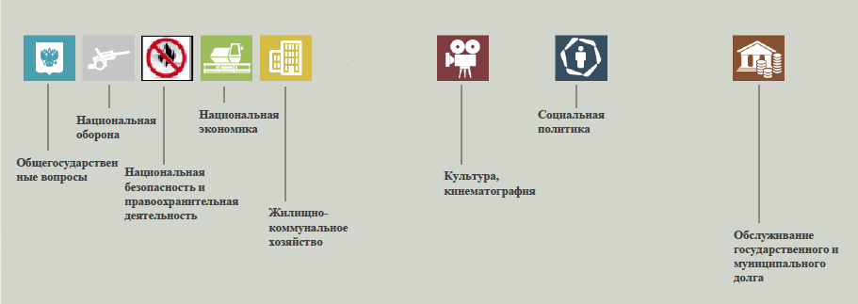
Структура расходов бюджета Знаменского муниципального образования по разделам за 2016 год.
%
Раздел | Наименование | План  2016 года | Факт  2016 года
01 | Общегосударственные вопросы | 57,8 | 58,0
02 | Национальная оборона | 5,8 | 5,8
04 | Национальная экономика | 0,6 | 0,6
05 | Жилищно-коммунальное хозяйство | 32,0 | 31,8
08 | Культура, кинематография | 0,9 | 0,9
10 | Социальная политика | 2,9 | 2,9
 | Всего | 100 | 100

Структура расходов.

Расходы бюджета Знаменского муниципального образования по основным разделам на душу населения
руб.
Раздел |  | Показатель | План  2016 года | Факт  2016 года
05 | Жилищно-коммунальное хозяйство |  | 552,71 | 542,20
08 | Культура, кинематография |  | 14,91 | 14,91
10 | Социальная политика |  | 50,79 | 50,79
01 | Содержание работников органов местного самоуправления |  | 995,80 | 991,79
 | Итого расходы местного бюджета |  | 1723,2 | 1708,6
тыс. руб.
руб.
Расходы |  | План 2016 года | Факт 2016года
Общегосударственные  вопросы |  | 1605,2 | 1598,8
Национальная оборона |  | 160,0 | 160,0
Национальная экономика |  | 15,6 | 15,6
Жилищно-коммунальное хозяйство |  | 891,0 | 874,0
Культура, кинематография |  | 24,0 | 24,0
Социальная политика |  | 81,9 | 81,9
ИТОГО расходов: |  | 2777,7 | 2754,3

Диаграмма (Доля протяженности автомобильных дорог общего пользования местного значения, не отвечающих нормативным требованиям, в общей протяженности автомобильных дорог общего пользования местного значения в целом по муниципальному образованию.)

